

T.C.
GÖYNÜCEK KAYMAKAMLIĞI
KARAŞAR İLKOKULU ORTAOKULU MÜDÜRLÜĞÜ
2024-2028 STRATEJİK PLANI

ŞUBAT 2024

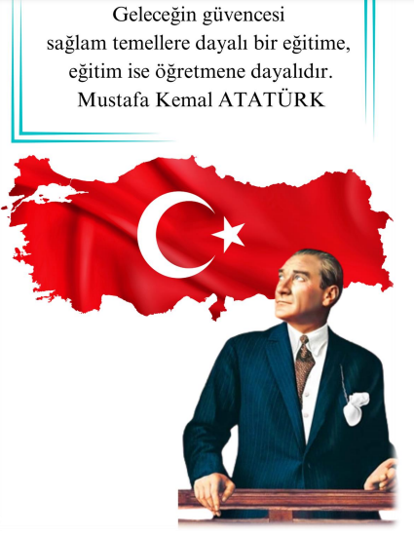

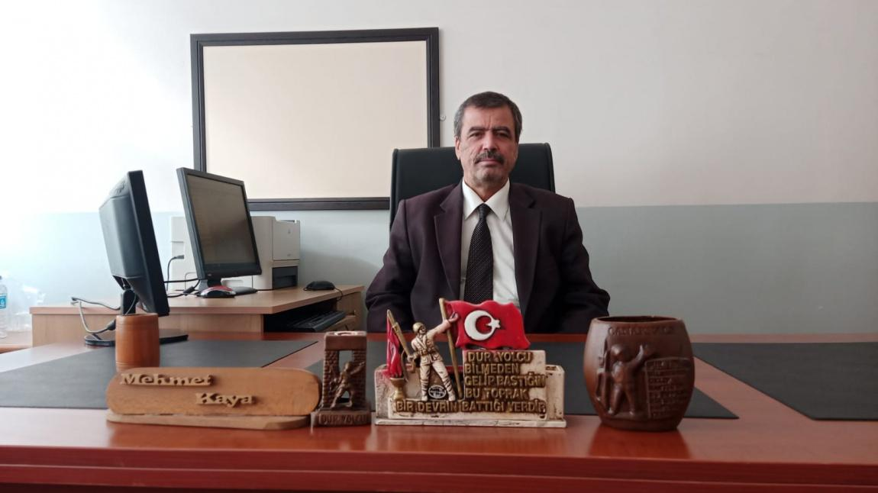
OKUL MÜDÜRÜ SUNUŞU

Çok hızlı gelişen, değişen teknolojilerle bilginin değişim süreci de hızla değişmiş ve başarı için sistemli ve planlı bir çalışmayı kaçınılmaz kılmıştır. Sürekli değişen ve gelişen ortamlarda çağın gerekleri ile uyumlu bir eğitim öğretim anlayışını sistematik bir şekilde devam ettirebilmemiz, belirlediğimiz stratejileri en etkin şekilde uygulayabilmemiz ile mümkün olacaktır. Başarılı olmak da iyi bir planlama ve bu planın etkin bir şekilde uygulanmasına bağlıdır.

Kapsamlı ve özgün bir çalışmanın sonucu hazırlanan Stratejik Plan okulumuzun çağa uyumu ve gelişimi açısından tespit edilen ve ulaşılması gereken hedeflerin yönünü doğrultusunu ve tercihlerini kapsamaktadır. Katılımcı bir anlayış ile oluşturulan Stratejik Plânın, okulumuzun eğitim yapısının daha da güçlendirilmesinde bir rehber olarak kullanılması amaçlanmaktadır.

Belirlenen stratejik amaçlar doğrultusunda hedefler güncellenmiş ve okulumuzun 2024-2028 yıllarına ait stratejik plânı hazırlanmıştır. Bu planlama; 5018 sayılı Kamu Mali Yönetimi ve Kontrol Kanunu gereği, Kamu kurumlarında stratejik planlamanın yapılması gerekliliği esasına dayanarak hazırlanmıştır. Zoru hemen başarırız, imkânsızı başarmak zaman alır.

Okulumuza ait bu planın hazırlanmasında her türlü özveriyi gösteren ve sürecin tamamlanmasına katkıda bulunan idarecilerimize, stratejik planlama ekiplerimize, İlçe Milli Eğitim Müdürlüğümüz Strateji Geliştirme Bölümü çalışanlarına teşekkür ediyor, bu plânın başarıyla uygulanması ile okulumuzun başarısının daha da artacağına inanıyor, tüm personelimize başarılar diliyorum.

Mehmet KAYA

Okul Müdürü

İÇİNDEKİLER

Kapak (Açılış)..............................................................................................................................1
Atatürk’ün Sözü..........................................................................................................................2
Okul Müdürü Sunuşu.................................................................................................................3 İÇİNDEKİLER...............................................................................................................................4 ŞEKİLLER VE TABLOLAR..............................................................................................................5 TANIMLAR…...............................................................................................................................6 KISALTMALAR.............................................................................................................................7
Giriş ve Plan Hazırlık Süreci........................................................................................................8
Okulun Tanıtımı..........................................................................................................................9
Okul Künyesi............................................................................................................................10
Çalışan Bilgileri.........................................................................................................................11
Okul Bina ve Alanları................................................................................................................12
Sınıf ve Öğrenci Bilgileri...........................................................................................................13
Donanım, Gelir-Gider Bilgisi.....................................................................................................14
Paydaş Analizi..........................................................................................................................15
Öğrenci Anketi Sonuçları..........................................................................................................16
Öğretmen Anketi Sonuçları......................................................................................................17
Veli Anketi Sonuçları................................................................................................................18
GZFT (Güçlü Yönler) ................................................................................................................19
GZFT (Zayıf Yönler) ..................................................................................................................20
GZFT (Fırsatlar, Tehditler) .......................................................................................................21
Gelişim ve Sorun Alanları.........................................................................................................22
Temalar....................................................................................................................................23
Misyon, Vizyon.........................................................................................................................24
Temel Değerlerimiz..................................................................................................................25
TEMA 1 Eğitim Öğretime Erişim..........................................................................................26-27
TEMA 2 Eğitim ve Öğretimde Kalitenin Artırılması.............................................................28-35
TEMA 3 Kurumsal Kapasite.................................................................................................36-40
Maliyetlendirme.......................................................................................................................41
İzleme ve Değerlendirme.........................................................................................................42
İmza Sirküsü.............................................................................................................................43
Öğretmen Görüşleri Verisi.......................................................................................................44
Öğrenci Görüşleri Verisi...........................................................................................................45
Veli Görüşleri Verisi..................................................................................................................46

ŞEKİLLER VE TABLOLAR

Tablo 1. Strateji Geliştirme Kurulu ve Ekibi..............................................................................10
Tablo 2. Okul Künyesi...............................................................................................................10
Tablo 3. Çalışan Bilgileri...........................................................................................................15 Tablo 4. Okul Yerleşke Bilgileri.................................................................................................17 Tablo 5. Sınıf ve Öğrenci Bilgileri..............................................................................................18
Tablo 6. Donanım ve Teknolojik Kaynaklar..............................................................................23 Tablo 7. Gelir Gider Bilgiler......................................................................................................27 Tablo 8. GZFT Analizi Güçlü Yönleri..........................................................................................27 Tablo 9. GZFT Analizi Zayıf Yönleri...........................................................................................28
Tablo 10. GZFT Analizi Fırsatlar.…………….................................................................................30
Tablo 11. GZFT Analizi Tehditler..............................................................................................31
Tablo 12 Gelişim Sorun Alanları...............................................................................................34
Tablo 13. Temalar....................................................................................................................35
Tablo 14. Maliyetlendirme.......................................................................................................36 Tablo 15. İzleme ve Değerlendirme.........................................................................................37 Tablo 16. İmza Sirküsü.............................................................................................................38
Tablo 17. Anket Sonuç Verileri.................................................................................................44
Grafik 1. Paydaş Analizi.………...................................................................................................22
Grafik 2. Öğrenci Anketi Sonuçları……………………………………………………………………………..………..20
Grafik 3. Öğretmen Anketi Sonuçları…………............................................................................23
Grafik 4. Veli Anketi Sonuçları……………………….........................................................................22

TANIMLAR

Kaynaştırma Eğitimi (Bütünleştirici Eğitim) Özel eğitime ihtiyacı olan bireylerin eğitimlerini, destek eğitim hizmetleri de sağlanarak akranlarıyla birlikte resmî veya özel örgün ve yaygın eğitim kurumlarında sürdürmelerini sağlamak esasına dayanan özel eğitim uygulamalarıdır. Coğrafi Bilgi Sistemi (CBS) Dünya üzerindeki karmaşık sosyal, ekonomik, çevresel vb. sorunların çözümüne yönelik mekâna/konuma dayalı karar verme süreçlerinde kullanıcılara yardımcı olmak üzere büyük hacimli coğrafi verilerin toplanması, depolanması, işlenmesi, yönetimi, mekânsal analizi, sorgulaması ve sunulması fonksiyonlarını yerine getiren donanım, yazılım, personel, coğrafi veri ve yöntem bütünüdür.
Destekleme ve Yetiştirme Kursları (DYK) Resmî ve özel örgün eğitim kurumlarına devam eden öğrenciler ile yaygın eğitim kurumlarına devam etmekte olan kursiyerleri örgün eğitim müfredatındaki derslerle sınırlı olarak destekleme ve yetiştirme amacıyla açılan kurslardır. Eğitsel Değerlendirme Bireyin tüm gelişim alanlarındaki özellikleri ve akademik disiplin alanlarındaki yeterlilikleri ile eğitim ihtiyaçlarını eğitsel amaçla belirleme sürecidir.
Hibrit Öğrenme (Harmanlanmış) Sınıf içi ve çevrim içi öğrenmenin en güçlü yanlarının birleştirilerek başarı için gerekli olan bilgi ve iletişim becerilerini geliştirmede kullanılabilecek bir yaklaşımdır. İşletmelerde Mesleki Eğitim Meslekî ve Teknik Eğitim okul ve kurumları öğrencilerinin beceri eğitimlerini işletmelerde, teorik eğitimlerini ise mesleki ve teknik eğitim okul ve kurumlarında veya işletme ve kurumlarca tesis edilen eğitim birimlerinde yaptıkları eğitim uygulamalarını ifade eder.
Okul-Aile Birlikleri Eğitim kampüslerinde yer alan okullar dâhil Bakanlığa bağlı okul ve eğitim kurumlarında kurulan birliklerdir.
Ortalama Eğitim Süresi Birleşmiş Milletler Kalkınma Programı’nın yayınladığı İnsani Gelişme Raporu’nda verilen ve 25 yaş ve üstü kişilerin almış olduğu eğitim sürelerinin ortalaması şeklinde ifade edilen eğitim göstergesini ifade etmektedir.
Örgün Eğitim Belirli yaş grubundaki ve aynı seviyedeki bireylere amaca göre hazırlanmış programlarla okul çatısı altında düzenli olarak yapılan eğitimdir.
Örgün Eğitim Dışına Çıkma Ölüm ve yurt dışına çıkma haricindeki nedenlerin herhangi birisine bağlı olarak örgün eğitim kurumlarından ilişik kesilmesi durumunu ifade etmektedir. Özel Politika veya Uygulama Gerektiren Gruplar (Dezavantajlı Gruplar) Diğer gruplara göre eğitiminde ve istihdamında daha fazla güçlük çekilen kadınlar, gençler, uzun süreli işsizler, engelliler gibi bireylerin oluşturduğu grupları ifade eder.
Özel Yetenekli Çocuklar Yaşıtlarına göre daha hızlı öğrenen, yaratıcılık, sanat, liderliğe ilişkin kapasitede önde olan, özel akademik yeteneğe sahip soyut fikirleri anlayabilen ilgi alanlarında bağımsız hareket etmeyi seven ve yüksek düzeyde performans gösteren bireydir. Tanılama Özel eğitime ihtiyacı olan bireylerin tüm gelişim alanlarındaki özellikleri ile yeterli ve yetersiz yönlerinin, bireysel özelliklerinin ve ilgilerinin belirlenmesi amacıyla tıbbî, psiko-sosyal ve eğitim alanlarında yapılan değerlendirme sürecidir.
Uzaktan Eğitim Her türlü iletişim teknolojileri kullanılarak zaman ve mekândan bağımsız olarak insanların eğitim almalarının sağlanmasıdır.
Yaygın Eğitim Örgün eğitim sistemine hiç girmemiş ya da örgün eğitim sisteminin herhangi bir kademesinde bulunan veya bu kademeden ayrılmış ya da bitirmiş bireylere; ilgi, istek ve yetenekleri doğrultusunda ekonomik, toplumsal ve kültürel gelişmelerini sağlayıcı nitelikte çeşitli süre ve düzeylerde hayat boyu yapılan eğitim, öğretim, üretim, rehberlik ve uygulama etkinliklerinin bütününü ifade eder.
Zorunlu Eğitim Dört yıl süreli ve zorunlu ilkokullar ile dört yıl süreli, zorunlu ve farklı programlar arasında tercihe imkân veren ortaokullar ve imam-hatip ortaokullarından oluşan ilköğretim ile ilköğretime dayalı dört yıllık zorunlu, örgün veya yaygın öğrenim veren genel, mesleki ve teknik ortaöğretim kademelerinden oluşan eğitim sürecini ifade eder.

KISALTMALAR

- AB Avrupa Birliği
- ATS Amasya Takip Sistemi
- BİLSEM Bilim VE Sanat Merkezi
- BT Bilişim Teknolojileri
- CİMER Cumhurbaşkanlığı İletişim Merkezi
- CK Cumhurbaşkanlığı Kararnamesi
- D-AOBM Diller için Avrupa Ortak Başvuru Metni
- DOKAP Doğu Karadeniz Bölge Kalkınma İdaresi
- DYK Destekleme ve Yetiştirme Kursları
- DYS Doküman Yönetim Sistemi
- EBA Eğitim Bilişim Ağı
- ETKİM Eğitim Teknolojileri Kuluçka ve İnovasyon Merkezi
- FATİH Fırsatları Artırma ve Teknolojiyi İyileştirme Hareketi
- GZFT Güçlü Yönler, Zayıf Yönler, Fırsatlar ve Tehditler Analizi
- HEMBA Halk Eğitimi Merkezleri Bilişim Ağı
- HTS Hukuk Takip Sistemi
- İYEP İlkokullarda Yetiştirme Programı
- KHK Kanun Hükmünde Kararname
- MEB Millî Eğitim Bakanlığı
- MEBBİS Millî Eğitim Bakanlığı Bilişim Sistemleri
- MEBİM Millî Eğitim Bakanlığı İletişim Merkezi
- MEİS Millî Eğitim İstatistik Modülü
- OKA Orta Karadeniz Kalkınma Ajansı
- OVP Orta Vadeli Plan
- SGB Strateji Geliştirme Başkanlığı

BÖLÜM 1: GİRİŞ ve PLAN HAZIRLIK SÜRECİ

2024-2028 dönemi stratejik plan hazırlanması süreci Üst Kurul ve Stratejik Plan Ekibinin oluşturulması ile başlamıştır. Ekip tarafından oluşturulan çalışma takvimi kapsamında ilk aşamada durum analizi çalışmaları yapılmış ve durum analizi aşamasında paydaşlarımızın plan sürecine aktif katılımını sağlamak üzere paydaş anketi, toplantı ve görüşmeler yapılmıştır.
Durum analizinin ardından geleceğe yönelim bölümüne geçilerek okulumuzun amaç, hedef, gösterge ve eylemleri belirlenmiştir. Çalışmaları yürüten ekip ve kurul bilgileri altta verilmiştir.

Tablo-1 STRATEJİK PLAN ÜST KURULU VE EKİP ÜYELERİ

Üst Kurul Bilgileri |  | Ekip Bilgileri
Adı Soyadı | Unvanı | Adı Soyadı | Unvanı
Mehmet KAYA | Okul Müdürü | Sadık ZEREN | Müdür yardımcısı
Sadık ZEREN | Müdür Yardımcısı | Ömer ÜNER | Öğretmen
Ahmet DÜZEN | Öğretmen | Murat YAŞAR | Öğretmen
Bekir YILDIZ | Okul Aile Birliği Başkanı | Harun ÇELİK | Öğretmen
Yavuz ŞAHİN | Okul aile birliği yönetim kurulu üyesi | Erdem SÜLEYMANOĞLU | Öğretmen
 |  | Hüseyin BULUT | Gönüllü veli
 |  | Üstün ŞİMŞEK | Gönüllü veli

BÖLÜM 2: DURUM ANALİZİ

Durum analizi bölümünde okulumuzun mevcut durumu ortaya konularak neredeyiz sorusuna yanıt bulunmaya çalışılmıştır.
Bu kapsamda okulumuzun kısa tanıtımı, okul künyesi ve temel istatistikleri, paydaş analizi ve görüşleri ile okulumuzun Güçlü Zayıf Fırsat ve Tehditlerinin (GZFT) ele alındığı analize yer verilmiştir.

Okulun Kısa Tanıtımı
Karaşar İlkokulu-Ortaokulu, 2024-2028 Stratejik Planı hazırlanırken Stratejik Plan Hazırlama ekibi olarak bu alan da Müdürlüğümüzün Tarihsel Gelişimi, Yasal yükümlülükleri ve Mevzuat Analizi, Faaliyet alanları – ürün ve hizmetlerin ilişkilendirilmesi, paydaş analizi ve Kurum içi ve dışı analizler yapılmıştır.

KARAŞAR İLKOKULU-ORTAOKULU
Okulumuz Amasya İli, Göynücek İlçesi'nin Karaşar Köyü'nde bulunmaktadır. Okulumuz 1955 yılında 5 sınıflı olarak açılmıştır. Temel eğitimin 8 yıla çıkarıldığı tarihten itibaren 2007 yılına kadar birleştirilmiş sınıflı ilköğretim okulu olarak köy içindeki taş yapıda eğitim-öğretime devam etmiştir. 2007 yılına ise şu anda kullandığımız yeni binaya geçilmesiyle 8 derslikli ilköğretim okulu olarak eğitim öğretim faaliyetlerine devam etmiştir. 2012-2013 Eğitim-Öğretim yılında 4+4+4 eğitim sistemiyle beraber ilk ve ortaokul olmuştur. Okulumuzun bulunduğu Karaşar Köyü Göynücek İlçe merkezine uzaklığı 15 km., Amasya İline uzaklığı 60 km.'dir. Okulumuzun şu anki kullanılan binası Özel İdare tarafından 15000 m2 arazi üzerine inşa edilmiştir. Okul bahçesinin yüz ölçümü 10435 m2, bina yüz ölçümü ise 450 m2'dir. Okulumuzun 11 dersliği, 1 fen labaratuarı, 1 kütüphanesi, 1 hizmetli odası, 2 idare odası, 1 toplantı salonu, 1 arşiv, 1 mutfak, 1 kalorifer dairesi olmak üzere 21 adet kullanılır bölüm bulunmaktadır. Köy, 1926 yılından beri aynı adı taşımaktadır. Karaşar, 1928 tarihli Osmanlıca köy listesinde Ilısu nahiyesinin köyleri arasında gösterilmektedir. Köy, 4 Mart 1954 tarihinde, Resmî Gazete'de yayımlanan Yeniden kaza kurulması hakkında Kanun ile Göynücek ilçesine bağlandı. Köy, Amasya il merkezine 61 km, Göynücek ilçe merkezine 16 km uzaklıktadır. Köyün arazisi Göynücek ilçesine bağlı Damlaçimen ve Penbeli köyleri ile Çorum ili Ortaköy ilçesine bağlı Senemoğlu köyüne bağlı Akyar ve Sirkeoğlu mahalleleri ile çevrilidir.

Okulun Mevcut Durumu: Temel İstatistikler
Okul Künyesi
Okulumuzun temel girdilerine ilişkin bilgiler altta yer alan okul künyesine ilişkin tabloda yer almaktadır.

Tablo-2 Temel Bilgiler Tablosu- Okul Künyesi
İli: Amasya |  |  |  | İlçesi: Göynücek
Adres: | Karaşar Köyü Yolu, 05900 Karaşar/Göynücek/Amasya |  |  | Coğrafi Konum (link): |  | 40°20'33.3"N 35°23'05.5"E
Telefon Numarası: | 0 358 646 75 57 |  |  | Faks Numarası: |  | 0 358 646 75 57
e- Posta Adresi: | 725585@meb.k12.tr  725666@meb.k12.tr |  |  | Web sayfası adresi: |  | https://karasarilkokulu.meb.k12.tr/  https://karasarortaokulu.meb.k12.tr/
Kurum Kodu: | 725585/725666 |  |  | Öğretim Şekli: |  | Tam Gün (Tam Gün/İkili Eğitim)
Okulun Hizmete Giriş Tarihi : 1955 |  |  |  | Toplam Çalışan Sayısı |  | 12
Öğrenci Sayısı: | Kız | 39 |  | Öğretmen Sayısı | Kadın | 3
Öğrenci Sayısı: | Erkek | 42 |  | Öğretmen Sayısı | Erkek | 9
Öğrenci Sayısı: | Toplam | 81 |  | Öğretmen Sayısı | Toplam | 12
Derslik Başına Düşen Öğrenci Sayısı |  |  | 11 | Şube Başına Düşen Öğrenci Sayısı |  |  | 8
Öğretmen Başına Düşen Öğrenci Sayısı |  |  | 10 | Şube Başına 30’dan Fazla Öğrencisi Olan Şube Sayısı |  |  | 0
Öğrenci Başına Düşen Toplam Gider Miktarı |  |  | 388,75 TL | Öğretmenlerin Kurumdaki Ortalama Görev Süresi |  |  | 3 yıl

Tablo-3 Çalışan Bilgileri
Okulumuzun çalışanlarına ilişkin bilgiler altta yer alan tabloda belirtilmiştir.
Çalışan Bilgileri Tablosu
Unvan* | Erkek | Kadın | Toplam
Okul Müdürü ve Müdür Yardımcısı | 2 | 0 | 2
Sınıf Öğretmeni | 2 | 1 | 3
Branş Öğretmeni | 3 | 2 | 5
Rehber Öğretmen | 0 | 0 | 0
İdari Personel | 0 | 0 | 0
Yardımcı Personel | 2 | 0 | 2
Güvenlik Personeli | 0 | 0 | 0
Toplam Çalışan Sayıları | 9 | 3 | 12

Okulumuz Bina ve Alanları
Okulumuzun binası ile açık ve kapalı alanlarına ilişkin temel bilgiler altta yer almaktadır.

Tablo-4 Okul Yerleşkesine İlişkin Bilgiler
Okul Bölümleri |  | Özel Alanlar | Var | Yok
Okul Kat Sayısı | 2 | Çok Amaçlı Salon | X
Derslik Sayısı | 9 | Çok Amaçlı Saha |  | X
Derslik Alanları (m2) | 36 | Kütüphane | X
Kullanılan Derslik Sayısı | 10 | Fen Laboratuvarı | X
Şube Sayısı | 7 | Bilgisayar Laboratuvarı |  | X
İdari Odaların Alanı (m2) | 24 | İş Atölyesi |  | X
Öğretmenler Odası (m2) | 32 | Beceri Atölyesi |  | X
Okul Oturum Alanı (m2) | 450 | Pansiyon |  | X
Okul Bahçesi (Açık Alan)(m2) | 10435
Okul Kapalı Alan (m2) | 0
Sanatsal, bilimsel ve sportif amaçlı toplam alan (m²) | 0
Kantin (m2) | 0
Tuvalet Sayısı | 4
Diğer (………….)

Tablo-5 Sınıf ve Öğrenci Bilgileri
Okulumuzda yer alan sınıfların öğrenci sayıları alttaki tabloda verilmiştir.

SINIFLARA GÖRE KIZ-ERKEK ÖĞRENCİ SAYILARI
SINIF | ERKEK | KIZ | TOPLAM
Ana Sınıfı/A | 3 | 7 | 10
1/A | 3 | 4 | 7
2/A | 5 | 6 | 11
3/A | 11 | 2 | 13
4/A | 2 | 4 | 6
5/A | 4 | 8 | 12
6/A | 2 | 5 | 7
7/A | 8 | 0 | 8
8/A | 4 | 3 | 7
GENEL TOPLAM | 42 | 39 | 81

Tablo-6 Donanım ve Teknolojik Kaynaklarımız
Teknolojik kaynaklar başta olmak üzere okulumuzda bulunan çalışır durumdaki donanım malzemesine ilişkin bilgiye alttaki tabloda yer verilmiştir.
Teknolojik Kaynaklar Tablosu
Akıllı Tahta Sayısı | 6 | TV Sayısı | 0
Masaüstü Bilgisayar Sayısı | 4 | Yazıcı Sayısı | 3
Taşınabilir Bilgisayar Sayısı | 1 | Fotokopi Makinası Sayısı | 2
Projeksiyon Sayısı | 3 | İnternet Bağlantı Hızı | 8 Megabit

Tablo-7 Gelir ve Gider Bilgisi
Okulumuzun genel bütçe ödenekleri, okul aile birliği gelirleri ve diğer katkılarda dâhil olmak üzere gelir ve giderlerine ilişkin son üç yıl gerçekleşme bilgileri alttaki tabloda verilmiştir.
Yıllar | Gelir Miktarı | Gider Miktarı
2021 | 1021,25 TL | 815 TL
2022 | 1456,25 TL | 826 TL
2023 | 4211,09 TL | 2040 TL

Grafik-1 PAYDAŞ ANALİZİ
Kurumumuzun temel paydaşları öğrenci, veli ve öğretmen olmakla birlikte eğitimin dışsal etkisi nedeniyle okul çevresinde etkileşim içinde olunan geniş bir paydaş kitlesi bulunmaktadır. Paydaşlarımızın görüşleri anket, toplantı, dilek ve istek kutuları, elektronik ortamda iletilen önerilerde dâhil olmak üzere çeşitli yöntemlerle sürekli olarak alınmaktadır.
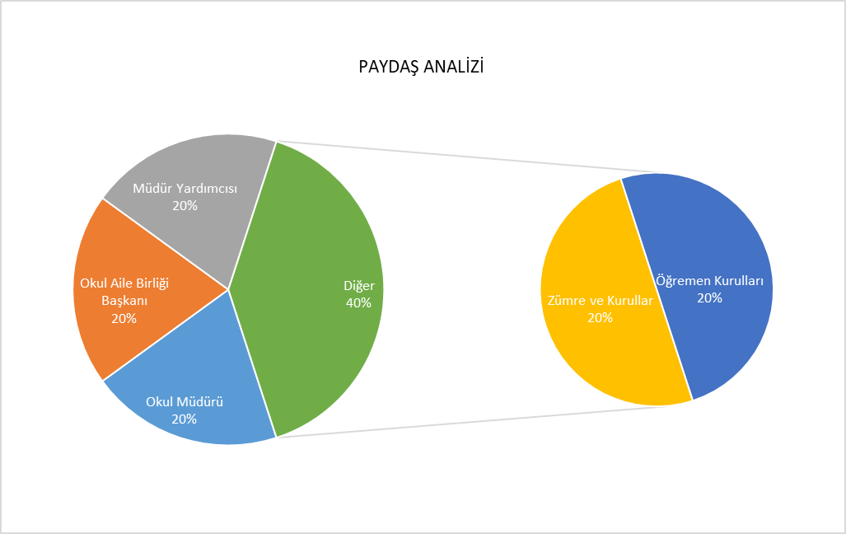

Paydaş anketlerine ilişkin ortaya çıkan temel sonuçlara altta yer verilmiştir:

Grafik-2 Öğrenci Anketi Sonuçları:
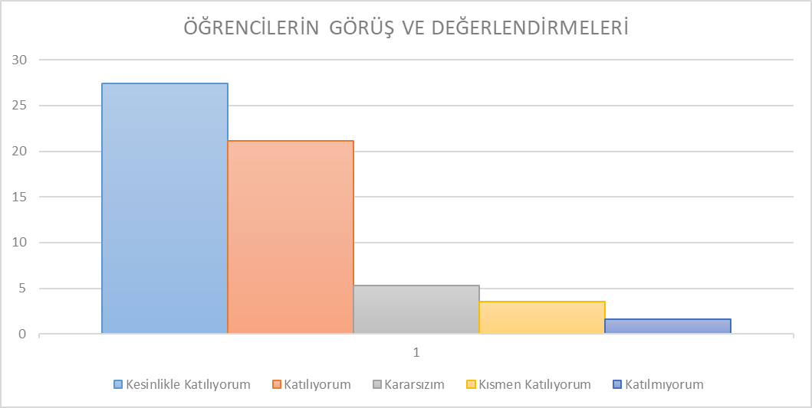
Karaşar İlkokulu Ortaokulu’nda 60 öğrenci üzerinden; 11 maddelik anket düzenlenmiştir. Anket sonuçlarına göre 27,45 öğrenci Kesinlikle Katılıyorum, 21,18 öğrenci Katılıyorum, 5,27 öğrenci Karasızım, 3,53 öğrenci Kısmen Katılıyorum, 1,58 öğrenci Katılmıyorum şeklinde cevap vermiştir.

Grafik-3 Öğretmen Anketi Sonuçları:

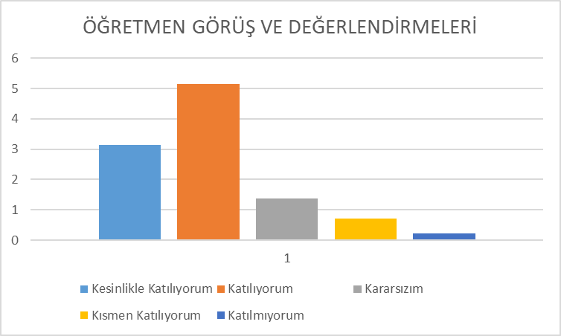
Karaşar İlkokulu Ortaokulu’nda 10 öğretmen üzerinden; 13 maddelik anket düzenlenmiştir. Anket sonuçlarına göre 3,15 öğretmen Kesinlikle Katılıyorum, 5,15 öğretmen Katılıyorum, 1,38 öğretmen Karasızım, 0,7 öğretmen Kısmen Katılıyorum, 0,23 öğretmen Katılmıyorum şeklinde cevap vermiştir.

Grafik-4 Veli Anketi Sonuçları:

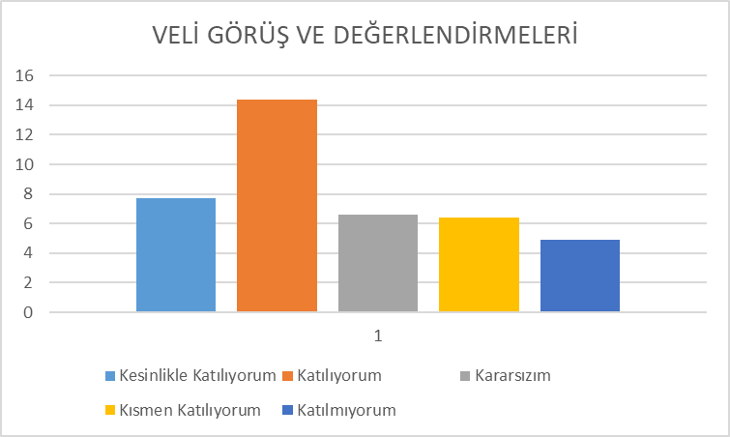
Karaşar İlkokulu Ortaokulu’nda 40 öğrenci velisi üzerinden; 13 maddelik anket düzenlenmiştir. Anket sonuçlarına göre 8,84 öğrenci velisi Kesinlikle Katılıyorum, 14,76 öğrenci velisi Katılıyorum, 6,23 öğrenci velisi Karasızım, 6,38 öğrenci velisi Kısmen Katılıyorum, 3,38 öğrenci velisi Katılmıyorum şeklinde cevap vermiştir.

GZFT (Güçlü, Zayıf, Fırsat, Tehdit) Analizi

Okulumuzun temel istatistiklerinde verilen okul künyesi, çalışan bilgileri, bina bilgileri, teknolojik kaynak bilgileri ve gelir gider bilgileri ile paydaş anketleri sonucunda ortaya çıkan sorun ve gelişime açık alanlar iç ve dış faktör olarak değerlendirilerek GZFT tablosunda belirtilmiştir. Dolayısıyla olguyu belirten istatistikler ile algıyı ölçen anketlerden çıkan sonuçlar tek bir analizde birleştirilmiştir.
Kurumun güçlü ve zayıf yönleri donanım, malzeme, çalışan, iş yapma becerisi, kurumsal iletişim gibi çok çeşitli alanlarda kendisinden kaynaklı olan güçlülükleri ve zayıflıkları ifade etmektedir ve ayrımda temel olarak okul müdürü/müdürlüğü kapsamından bakılarak iç faktör ve dış faktör ayrımı yapılmıştır.
İçsel Faktörler
Tablo-8 Güçlü Yönler
Öğrenciler | Öğrencilerin sosyalleşmesine yönelik sosyal, kültürel, sanatsal ve sportif faaliyetlere katılımı  Nitelikli ve düzenli eğitim ve etkinlikler düzenlenmesi  Ödevlerini yapmaları, sınıf iç etkinliklere katılımları  Bakanlığımızın çeşitli çalışma, değerlendirme kitaplarını göndermesi
Çalışanlar | Kurum yöneticilerinin deneyimli ve işbirliğine yatkın olması  Teknolojiyi kullanabilen genç bir eğitim kadrosunun olması  Temel branş ders öğretmenlerinin bulunması  Yardımcı personelin uyumlu şekilde çalışması
Veliler | Velilerimiz eğitim sürecinde öğretmenlerimizle ve okul yönetimi ile iş birliği içinde olması.  Okul –Aile Birliğinin okula karşı duyarlı olması
Bina ve Yerleşke | Okul binamızın düzenli, temiz ve bütün imkânlarının yeterli olması.
Donanım | Bilişim altyapısının olması ve kullanılması  Akıllı tahtaların kullanımı  Yeterli ses sisteminin olması  Yeterli spor malzemesinin bulunması
Bütçe | Bakanlık kanalıyla ihalelerle kırtasiye, temizlik vb ihtiyaçlarımızın karşılaması.  10.000 okul projesi kapsamında okulumuzun genel eksiklerinin giderilmesi.
Yönetim Süreçleri | Yönetim süreçleri içerisinde öğretmenlerimizin, öğrencilerimizin ve velilerimizin görüşleri alınarak başarılı bir yönetim süreci olması.
İletişim Süreçleri | Etkili iletişim kullanımının yeterli olması.  Samimi bir kurum yönetiminin olması  Öğretmenler arasında iletişimin güçlü olması

Tablo-9 Zayıf Yönler
Öğrenciler | Eğitim materyallerine ulaşımın zor olması.  Bazı öğrencilerimizin anlamada sorun yaşamaları  Kitap okuma alışkanlığının olmaması  Öğrencilerin planlama, Amaç ve hedeflerinin olmaması  Öğrencilerin yaşadıkları köyde rol model alacakları kimsenin olmaması
Çalışanlar | Okulumuzda rehber öğretmenin olmaması  Sanat dersleri için öğretmenin olmaması  Atölye dersleri için öğretmenin olmaması  Hizmetli sayısının yetersiz oluşu  Okul Güvenlik Görevlisinin olmaması  Yüz yüze hizmet içi eğitimlere katılımın az oluşu
Veliler | Veli- okul işbirliğinin istenilen düzeyde olmaması  Velilerin eğitim seviyelerinin düşük olması  Rol model olacak halktan kimsenin olmaması  Velilerin eğitime karşı umursamazlığı ve gereken önemi vermeyişi
Bina ve Yerleşke | Şehir ve İlçe merkezine uzaklık nedeniyle sosyal ,sportif faaliyetlere katılımın düşüklüğü  Birçok etkinlik için binanın yetersiz olmaması  Okulun spor salonunun olmaması  Okul bahçesinin hiçbir sportif etkinliğe müsait olmaması
Donanım | Bilgisayar sınıfının olmaması  Her öğrenciye yetecek kişisel bilgisayarın olmaması  Her öğrenciye yetecek kadar Atölye, iş eğitimi malzemesinin olmaması  Her zaman bakım ve onarım işlerinin olması  Elektrik alt yapısında sık yaşanan aksaklıklar
Bütçe | Okul bütçesinin düzenli bir şekilde olmaması  Okul Aile Birliğine yeterli bağışın olmaması
İletişim Süreçleri | Birçok öğretmenin okula uzak ulan yerleşim yerlerinden okula servis ile gelmesi

Dışsal Faktörler

Tablo-10 Fırsatlar
Politik | Girişimcilik konusunda farkındalığın artması
Ekonomik | Proje ve bilimsel etkinliklerin çeşitliliğinin artması
Sosyolojik | Okul ve çevresinin kalkınmasını sağlamaya yönelik projelerin teşvik edilip yaygınlaştırılması
Teknolojik | Sağlıklı internet bağlantısının olması
Mevzuat-Yasal | MEB’İN kalite ve misyon farklılaşması konusundaki yeni düzenlemeleri
Ekolojik | Okulun şehir gürültüsünden uzak bir yerleşkede bulunması

Tablo-11 Tehditler
Politik | Eğitim politikalarında yaşanan değişimlerin eğitim kalitesini olumsuz etkilemesi
Ekonomik | Velilerin ekonomik durumunun düşük olması
Sosyolojik | Okulun fiziksel donanımının yetersiz olması
Teknolojik | Öğrenciler tarafından teknoloji kullanım seviyenin düşük olması
Mevzuat-Yasal | Eğitim öğretim çalışmalarının desteklenmesi konusunda mali mevzuatın getirdiği kısıtlar
Ekolojik | Okul-veli–öğrenci işbirliklerinin yeterli düzeyde olmaması

Tablo-12 Gelişim ve Sorun Alanları

Gelişim ve sorun alanları analizi ile GZFT analizi sonucunda ortaya çıkan sonuçların planın geleceğe yönelim bölümü ile ilişkilendirilmesi ve buradan hareketle hedef, gösterge ve eylemlerin belirlenmesi sağlanmaktadır.
Gelişim ve sorun alanları ayrımında eğitim ve öğretim faaliyetlerine ilişkin üç temel tema olan Eğitime Erişim, Eğitimde Kalite ve kurumsal Kapasite kullanılmıştır. Eğitime erişim, öğrencinin eğitim faaliyetine erişmesi ve tamamlamasına ilişkin süreçleri; Eğitimde kalite, öğrencinin akademik başarısı, sosyal ve bilişsel gelişimi ve istihdamı da dâhil olmak üzere eğitim ve öğretim sürecinin hayata hazırlama evresini; Kurumsal kapasite ise kurumsal yapı, kurum kültürü, donanım, bina gibi eğitim ve öğretim sürecine destek mahiyetinde olan kapasiteyi belirtmektedir.

Eğitime Erişim | Eğitimde Kalite | Kurumsal Kapasite
Okullaşma Oranı | Akademik Başarı | Kurumsal İletişim
Okula Devam/ Devamsızlık | Sosyal, Kültürel ve Fiziksel Gelişim | Kurumsal Yönetim
Okula Uyum, Oryantasyon | Sınıf Tekrarı | Bina ve Yerleşke
Özel Eğitime İhtiyaç Duyan Bireyler | İstihdam Edilebilirlik ve Yönlendirme | Donanım
Yabancı Öğrenciler | Öğretim Yöntemleri | Temizlik, Hijyen
Hayatboyu Öğrenme | Ders araç gereçleri | İş Güvenliği, Okul Güvenliği
 |  | Taşıma ve servis

Gelişim ve sorun alanlarına ilişkin GZFT analizinden yola çıkılarak saptamalar yapılırken yukarıdaki tabloda yer alan ayrımda belirtilen temel sorun alanlarına dikkat edilmesi gerekmektedir.

Tablo-13 Gelişim ve Sorun Alanlarımız

1.TEMA: EĞİTİM VE ÖĞRETİME ERİŞİM
1 | Öğrencilerin eğitim öğretime etkin katılımlarıyla donanımlı olarak bir üst öğrenime geçişi sağlanacaktır.

2.TEMA: EĞİTİM VE ÖĞRETİMDE KALİTE
1 | Öğrencilerin eğitim öğretime etkin katılımlarıyla donanımlı olarak bir üst öğrenime geçişi sağlanacaktır.
2 | Öğrencilere medeniyetimizin ve insanlığın ortak değerleriyle çağın gereklerine uygun bilgi, beceri, tutum ve davranışlar kazandırılacaktır.
3 | Temel eğitimde öğrencilerin kaliteli eğitime erişimleri fırsat eşitliği temelinde artırılarak bilişsel, duyuşsal ve fiziksel olarak çok yönlü gelişimleri sağlanacak ve temel hayat becerilerini edinmiş öğrenciler yetiştirilecektir.

3.TEMA: KURUMSAL KAPASİTE
1 | Okulun eğitimin temel ilkeleri doğrultusunda niteliğini arttırmak amacıyla kurumsal kapasite geliştirilecektir.
2 | Eğitim ve öğretimin niteliğinin geliştirilmesini sağlanacaktır

BÖLÜM 3: MİSYON, VİZYON VE TEMEL DEĞERLER

Okul Müdürlüğümüzün Misyon, vizyon, temel ilke ve değerlerinin oluşturulması kapsamında öğretmenlerimiz, öğrencilerimiz, velilerimiz, çalışanlarımız ve diğer paydaşlarımızdan alınan görüşler, sonucunda stratejik plan hazırlama ekibi tarafından oluşturulan Misyon, Vizyon, Temel Değerler; Okulumuz üst kurulana sunulmuş ve üst kurul tarafından onaylanmıştır.

MİSYONUMUZ

Eleştirel düşünebilen ve çözüm odaklı, kişisel ve mesleki alanda kendini sürekli yenileyen, doğaya duyarlı, yaratıcı ve farklılıklara saygı gösteren bireyler yetiştirmeyi, Bilime ve sanata evrensel düzeyde katkı sağlayan, disiplinlerarası ve etik değerleri gözeten araştırmalar yapmayı, Sosyal sorumluluk bilinci ile dünya ve ülke sorunlarına duyarlı, kamu yararını gözeten ve bulunduğu bölgenin kalkınmasına-gelişmesine katkıda bulunan hizmetler sunmayı görev edinmiştir.

VİZYONUMUZ

Nitelikli araştırmalar yapan, kalite kültürünü içselleştirmiş, bilgi ve yetkinliklerini insanlık ve ülke yararına kullanan ve evrensel düzeyde fark yaratarak geleceğe yön veren yenilikçi okul olmaktır.

TEMEL DEĞERLERİMİZ

1) Etik değerlere bağlılık: Okulumuzun amaç ve misyonu doğrultusunda görevimizi yerine getirirken yasallık, adalet, eşitlik, dürüstlük ve hesap verebilirlik ilkeleri doğrultusunda hareket etmek temel değerlerimizden biridir.
2) Cumhuriyet değerlerine bağlılık: Cumhuriyete ve çağdaşlığın, bilimin ve aydınlığın ifadesi olan kurucu değerlerine bağlılık en temel değerimizdir.
3) Akademik özgürlüğe öncelik verme: İfade etme, gerçekleri kısıtlama olmaksızın bilgiyi yayma, araştırma yapma ve aktarma özgürlüğünü garanti altına alan akademik özgürlük; okulumuzun vazgeçilmez temel değerlerinden biridir.
4) Liyakat: Kamu hizmetinin etkinliği ve sürekliliği için, işe alım ve diğer personel yönetimi süreçlerinin; yetenek, işe uygunluk ve başarı ölçütü temelinde gerçekleştirilmesi esastır.
5) Kültür öğelerine ve tarihine bağlılık: Cumhuriyet’in ve kültürel değerlerinin korunmasının yanı sıra okulumuzun sahip olduğu varlıkların da korunması temel değerlerimizdendir.
6) Saydamlık: Yönetimsel şeffaflık ve hesap verebilirlik ilkeleri temel değerlerimizdir. Öğrenci merkezlilik: Öğrenme-uygulama ortamlarında yürütülen çalışmaların öğrenci odaklı olması, öğrenciyi ilgilendiren kararlara öğrencilerin katılımının sağlanması esastır.
7) Kaliteyi içselleştirme: Araştırma, eğitim ve idari yapıda oluşturulan kalite bilincinin içselleştirilmesi ve sürekliliğinin sağlanması temel değerlerimizdir.
8) Katılımcılık: İyi yönetişimin vazgeçilmez unsurlarından birinin de katılımcılık olduğu bilinciyle, mali yönden planlama süreci, idari yönden karar alma süreci, kaliteli yönetim için paydaşlarla çalışma ilkesi Üniversitemiz için önemlidir.
9) Ülke sorunlarına/önceliklerine duyarlı: Bilinçli ve sahip çıkılacak öncelikli unsurlara duyarlı bir toplum oluşturmak için üniversite olarak üzerimize düşen görevi yerine getirmek temel ilkelerimizdendir.

BÖLÜM 4: AMAÇ, HEDEF VE EYLEMLER

TEMA 1: EĞİTİM VE ÖĞRETİME ERİŞİM

Stratejik Amaç 1: Öğrencilerin eğitim öğretime etkin katılımlarıyla donanımlı olarak bir üst öğrenime geçişi sağlanacaktır.
Stratejik Hedef 1.1. Öğrenme kayıpları önleyici çalışmalar yapılarak azaltılacaktır. Okul öncesi eğitime erişim artırılacaktır.
Performans Göstergeleri
No | PERFORMANS  GÖSTERGESİ | Mevcut | HEDEF
No | PERFORMANS  GÖSTERGESİ | 2023 | 2024 | 2025 | 2026 | 2027 | 2028
PG 1.1.1. | Aday kayıttaki bir sonraki yıl ilkokula başlayacak olan çocuklardan okula kayıt olanların oranı (%) | 85 | 100 | 100 | 100 | 100 | 100
PG 1.1.2. | Ebeveynine aile eğitimi verilen okul öncesi çocuk sayısı | 3 | 5 | 6 | 7 | 8 | 10
PG.1.1.3 | Tüm dersliklerin doluluk oranı (%) | 50 | 50 | 55 | 55 | 60 | 60
PG.1.1.4. | Bir eğitim ve öğretim yılında destekleme ve yetiştirme kurslarına kayıt yaptıran öğrenci oranı (%) | 75 | 85 | 95 | 100 | 100 | 100
PG.1.1.5. | Destekleme ve yetiştirme kurslarına devam eden öğrencilerin katılım sağladığı derslerin not ortalaması | 45 | 50 | 55 | 60 | 70 | 80
PG.1.1.6 | 20 gün ve üzeri özürsüz devamsızlık yapan öğrenci oranı (%) | 0 | 0 | 0 | 0 | 0 | 0
PG.1.1.7 | 20 gün ve üzeri özürlü devamsızlık yapan öğrenci oranı (%) | 0 | 0 | 0 | 0 | 0 | 0

Stratejiler
No | Eylem İfadesi | Eylem Sorumlusu | Eylem Tarihi
1 | Kayıt döneminde bir sonraki yıl ilkokula başlayacak olan çocuklar başta olmak üzere, tüm çocukların aileleri ile iletişime geçilerek okul öncesi eğitime kayıtla ilgili gerekli bilgilendirme yapılacaktır. | Okul Stratejik Plan Ekibi  Ana sınıfı Öğretmeni | 01 Eylül-20 Eylül
2 | Okul öncesi eğitimde ebeveyn bilgilendirme çalışmaları yapılacaktır. | Okul Stratejik Plan Ekibi  Ana sınıfı Öğretmeni | 01 Eylül-20 Eylül
3 | Tüm derslikler tam kapasite kullanılacaktır. | Müdür Yardımcısı  Ana sınıfı Öğretmeni | Tüm yıl
4 | Aileye düşen maliyeti azaltmaya yönelik iş birliği, protokol veya projeler geliştirilecektir. | Okul Stratejik Plan Ekibi  Ana sınıfı Öğretmeni | Tüm yıl
5 | Öğrencilerin genel derslerdeki kazanım eksiklikleri tespit edilerek destekleme ve yetiştirme kurslarıyla akademik yeterliklerinin artırılması sağlanacaktır. | Müdür Yardımcısı  Branş Öğretmenleri | 1.dönem başı ve 2.dönem başı
6 | Dijital platformlar aracılığıyla öğrencilerin tamamlayıcı ve destekleyici eğitim almaları sağlanacaktır. | Müdür Yardımcısı  Branş Öğretmenleri | Tüm yıl
7 | DYK’lara yönelik ders içeriklerine katkı sağlayacak etkinlik, okuma vb aktivitelerin zenginleştirilmesi sağlanacaktır. | Müdür Yardımcısı  Branş Öğretmenleri | Tüm yıl
8 | DYK içerikleri öğrencinin hazır bulunuşluk seviyesi dikkate alınarak hazırlanacaktır. | Müdür Yardımcısı  Branş Öğretmenleri | Tüm yıl
9 | Öğrencilerin devamsızlık nedenleri tespit edilerek devamsızlığa neden olan etmenler giderilecektir. | Müdür Yardımcısı | Tüm yıl

TEMA 2: EĞİTİM VE ÖĞRETİMDE KALİTENİN ARTIRILMASI

Stratejik Amaç 2: Öğrencilerin eğitim öğretime etkin katılımlarıyla donanımlı olarak bir üst öğrenime geçişi sağlanacaktır. Öğrencilere medeniyetimizin ve insanlığın ortak değerleriyle çağın gereklerine uygun bilgi, beceri,tutum ve davranışlar kazandırılacaktır. Temel eğitimde öğrencilerin kaliteli eğitime erişimleri fırsat eşitliği temelinde artırılarak bilişsel, duyuşsal ve fiziksel olarak çok yönlü gelişimleri sağlanacak ve temel hayat becerilerini edinmiş öğrenciler yetiştirilecektir.

Stratejik Hedef 2.1: Okul öncesi eğitiminin niteliği artırılacaktır. İlkokulda öğrenme kayıpları önleyici çalışmalar yapılarak azaltılacaktır

Performans Göstergeleri
No | PERFORMANS  GÖSTERGESİ | Mevcut |  | HEDEF
No | PERFORMANS  GÖSTERGESİ | 2023 | 2024 |  | 2025 | 2026 | 2027 | 2028
PG.2.1.1 | Eğitim öğretim yılı süresince açık hava etkinliği yapılan eğitim günü oranı (%) | 0 | 5 |  | 10 | 15 | 16 | 17
PG.2.1.2 | Okul bahçesinin geleneksel oyunlara uygun şekilde düzenlenme oranı (%) | 10 | 20 |  | 25 | 26 | 27 | 30
PG.2.1.3 | İlkokullarda Yetiştirme Programına (İYEP) dâhil olan öğrencilerin Türkçe dersi kazanımlarına ulaşma oranı (%) | 50 | 60 |  | 65 | 70 | 75 | 80
PG.2.1.4 | İlkokullarda Yetiştirme Programına dâhil olan öğrencilerin matematik dersi kazanımlarına ulaşma oranı (%) | 45 | 50 |  | 55 | 60 | 65 | 70
PG.2.1.5 | 20 gün ve üzeri özürsüz devamsızlık yapan öğrenci oranı (%) | 0 | 0 |  | 0 | 0 | 0 | 0
PG.2.1.6 | 20 gün ve üzeri özürlü devamsızlık yapan öğrenci oranı (%) | 0 | 0 |  | 0 | 0 | 0 | 0

Stratejiler
No | Eylem İfadesi | Eylem  Sorumlusu | Eylem  Tarihi
1. | Okul öncesi eğitim sürecinde, her gün açık hava etkinliğine yer verilecektir. | Müdür Yardımcısı  Anasınıfı Öğretmeni | Tüm yıl
2. | Okul bahçesi geleneksel oyunlara uygun şekilde düzenlenecektir. | Müdür Yardımcısı  Anasınıfı Öğretmeni  Hizmetli | Tüm yıl
3. | Okul öncesi eğitimde okul‐aile iş birliği geliştirilecektir. | Müdür Yardımcısı  Anasınıfı Öğretmeni | Tüm yıl
4. | Öğrencilerin Türkçe dersindeki eksikleri tespit edilerek İYEP aracılığıyla akademik yeterliklerinin artırılması sağlanacaktır. | Müdür Yardımcısı  Sınıf Öğretmenleri | 1.dönem başı 2.dönem başı
5 | Öğrencilerin Matematik derslerindeki eksikleri tespit edilerek İYEP aracılığıyla akademik yeterliklerinin artırılması sağlanacaktır. | Müdür Yardımcısı  Sınıf Öğretmenleri | Her ay son hafta
6 | Öğrencilerin devamsızlık nedenleri tespit edilerek devamsızlığa neden olan etmenler giderilecektir. | Müdür Yardımcısı | Tüm yıl

Stratejik Hedef 2.2: Öğrencilere evrensel değerler, sağlıklı yaşam ve çevre bilinci duyarlılığı kazandırılacaktır.

Performans Göstergeleri
No | PERFORMANS  GÖSTERGES | Mevcut |  | HEDEF
No | PERFORMANS  GÖSTERGES | 2023 | 2024 |  | 2025 | 2026 | 2027 | 2028
PG.2.2.1 | Öğrenci başına okunan kitap sayısı | 10 | 20 |  | 22 | 25 | 26 | 30
PG.2.2.2 | Sağlıklı ve dengeli beslenme ile ilgili verilen eğitim sayısı | 1 | 1 |  | 2 | 2 | 2 | 2
PG.2.2.3 | Sağlıklı ve dengeli beslenme ile ilgili verilen eğitime katılan öğrenci sayısı | 34 | 71 |  | 75 | 75 | 75 | 75
PG.2.2.4 | Çevre bilincinin artırılmasına yönelik verilen eğitim sayısı | 0 | 1 |  | 2 | 2 | 2 | 2
PG.2.2.5 | Çevre bilincinin artırılmasına yönelik verilen eğitimlere katılan öğrenci sayısı | 0 | 34 |  | 71 | 75 | 75 | 75
PG.2.2.6 | Nezaket kurallarına yönelik yapılan etkinlik sayısı | 0 | 1 |  | 2 | 2 | 2 | 2
PG.2.2.7 | Nezaket kurallarına yönelik yapılan etkinliklere katılan öğrenci sayısı | 0 | 34 |  | 71 | 75 | 75 | 75

Stratejiler
No | Eylem İfadesi | Eylem  Sorumlusu | Eylem  Tarihi
1. | Okul kütüphanesi zenginleştirilecek, öğrencilerin kütüphaneden yararlanması sağlanacaktır. | Okul Stratejik Plan Ekibi | Tüm yıl
2 | Okul müdürlüğünce planlanan zamanlarda okuma etkinlikleri düzenlenecektir. | Müdür Yardımcısı | Tüm yıl
3 | Serbest etkinlikler saati, öğrencilerin sanatsal, sportif ve kültürel faaliyetlere katılım sağlayacağı şekilde düzenlenecektir. | Müdür Yardımcısı  Sınıf Öğretmenleri | Tüm yıl
4 | Öğrencilere sağlıklı ve dengeli beslenmelerine yönelik bilgilendirme eğitimleri ve etkinlikler yapılacaktır. | Müdür Yardımcısı  Toplum Sağlığı Merkezi | 1.dönem ve 2.dönem
5 | Öğrencilerin çevre bilincinin artırılmasına yönelik etkinlikler yapılacaktır. | Müdür Yardımcısı | 1.dönem ve 2.dönem
6 | Öğrencilere, nezaket ve görgü kuralları konusunda eğitimler verilerek konuya ilişkin etkinlikler düzenlenecektir. | Müdür Yardımcısı | 1.dönem ve 2.dönem

Stratejik Hedef 2.3: Öğrencilerin bilimsel, kültürel, sanatsal, sportif ve toplum hizmeti alanlarında ders dışı etkinliklere katılım
oranı artırılacaktır.

Performans Göstergeleri
No | PERFORMANS  GÖSTERGES | Mevcut |  | HEDEF
No | PERFORMANS  GÖSTERGES | 2023 | 2024 |  | 2025 | 2026 | 2027 | 2028
PG.2.3.1 | Okulda bir eğitim ve öğretim döneminde bilimsel, kültürel, sanatsal ve sportif alanlarda en az bir faaliyete katılan öğrenci oranı (%) | 20 | 30 |  | 40 | 50 | 60 | 70
PG.2.3.2 | Bir eğitim ve öğretim yılında en az iki sosyal sorumluluk ve toplum hizmeti çalışmalarına katılan öğrenci oranı (%) | 50 | 55 |  | 60 | 65 | 70 | 75
PG.2.3.3 | Bir eğitim ve öğretim yılında yerel, ulusal ve uluslararası proje, yarışma vb. etkinliklere katılan öğrenci oranı (%) | 10 | 20 |  | 30 | 40 | 50 | 60
PG.2.3.4 | Okulda bir eğitim ve öğretim yılında geleneksel çocuk oyunları alt başlığında en az bir faaliyete katılan öğrenci oranı (%) | 0 | 5 |  | 10 | 15 | 20 | 25
PG.2.3.5 | Okulda bir eğitim ve öğretim yılında geleneksel çocuk oyunlarına yönelik olarak düzenlenen alan/mekan  Sayısı. | 1 | 2 |  | 2 | 2 | 2 | 2

Stratejiler
No | Eylem İfadesi | Eylem  Sorumlusu | Eylem  Tarihi
1. | Her bir öğrencinin bir kulüp faaliyetinde aktif olarak yer alması sağlanarak kulüp faaliyetlerinin etkinliği artırılacaktır. | Müdür Yardımcısı  Sınıf Rehber Öğretmenleri | Tüm yıl
2 | Öğrencilerin seviyelerine uygun olarak toplumsal sorunların çözümüne katkı sağlamak ve farkındalık oluşturmak amacıyla afet ve acil durum, çevre, eğitim, spor, kültür ve turizm, sağlık ve sosyal hizmetler alanlarında toplum hizmeti faaliyetlerine katılımları artırılacaktır. | Müdür Yardımcısı  Sınıf Rehber Öğretmenleri | Tüm yıl
3 | Okul bünyesinde yarışmalar düzenlenecektir. | Müdür Yardımcısı | Tüm yıl
4 | Okul bahçeleri çocukların geleneksel oyunlarla vakit geçirmelerini sağlayacak ve gelişimlerini destekleyecek şekilde etkin olarak kullanılacaktır. | Müdür Yardımcısı | Tüm yıl
5 | Öğrencilerin yerel, ulusal ve uluslararası proje ve yarışmalara katılmaları teşvik edilecektir. | Müdür Yardımcısı  Sınıf Rehber Öğretmenleri | Tüm yıl
6 | E‐okul sisteminde bulunan sosyal etkinlik modülünde gerçekleştirilen etkinlikler işlenecektir. | Müdür Yardımcısı | 1.dönem sonu ve 2.dönem sonu

Stratejik Hedef 2.4: Öğrencilerin akademik başarılarıyla birlikte tasarım ve girişimcilik yönlerini artırmaya yönelik bütüncül
çalışmalar yürütülecektir.

Performans Göstergeleri
No | PERFORMANS  GÖSTERGES | Mevcut |  | HEDEF
No | PERFORMANS  GÖSTERGES | 2023 | 2024 |  | 2025 | 2026 | 2027 | 2028
PG.2.4.1 | Matematik dersi yıl sonu puanı ortalaması | 62,40 | 65 |  | 66 | 67 | 68 | 70
PG.2.4.2 | Türkçe dersi yıl sonu puanı ortalaması | 74,42 | 75 |  | 76 | 77 | 78 | 80
PG.2.4.3 | Fen Bilimleri dersi yıl sonu puanı ortalaması | 74,68 | 75 |  | 76 | 77 | 78 | 80
PG.2.4.4 | Sosyal Bilgiler dersi yıl sonu puanı ortalaması | 74,24 | 75 |  | 76 | 77 | 78 | 80
PG.2.4.5 | T.C. İnkılap Tarihi ve Atatürkçülük dersi yıl sonu puanı ortalaması | 57,01 | 60 |  | 62 | 63 | 70 | 75
PG.2.4.6 | Yabancı dil dersi yıl sonu puanı ortalaması | 74,68 | 75 |  | 76 | 80 | 85 | 90
PG.2.4.7 | Din Kültürü dersi yıl sonu puanı ortalaması | 74,56 | 75 |  | 76 | 80 | 85 | 90
PG.2.4.8 | Okulun katılım sağladığı ulusal ve uluslararası proje sayısı | 3 | 4 |  | 5 | 6 | 6 | 7
PG.2.4.9 | Bir eğitim ve öğretim yılında yerel, ulusal ve uluslararası proje, yarışma vb. etkinliklere katılan öğrenci oranı (%) | 1,05 | 2 |  | 2,5 | 3 | 3 | 4

Stratejiler
No | Eylem İfadesi | Eylem  Sorumlusu | Eylem  Tarihi
1. | Öğrencilerin kazanım eksiklikleri tespit edilerek destekleme ve yetiştirme kurslarıyla akademik yeterliklerinin artırılması sağlanacaktır. | Müdür Yardımcısı  Branş Öğretmenleri | 1.dönem başı ve 2. Dönem başı
2 | Öğrencilerin kompozisyon, resim, şiir vb. yarışmalara katılımları teşvik edilecek, okul içerisinde yapılan yarışmalarda öğrencilerin ödüllendirilmesi sağlanacaktır. | Müdür Yardımcısı  Branş Öğretmenleri | Tüm yıl
3 | Okul kütüphanesi zenginleştirilecek, öğrencilerin kitap okumasını teşvik edecek etkinlikler düzenlenecektir. | Müdür Yardımcısı  Türkçe Öğretmeni | Tüm yıl
4 | Öğrencilerin yerel, ulusal ve uluslararası proje ve yarışmalara katılmaları teşvik edilecektir. | Müdür Yardımcısı  Branş Öğretmenleri | Tüm yıl

TEMA 3: KURUMSAL KAPASİTE

Stratejik Amaç 3: Okulun eğitimin temel ilkeleri doğrultusunda niteliğini arttırmak amacıyla kurumsal kapasite geliştirilecektir. Eğitim ve öğretimin niteliğinin geliştirilmesini sağlanacaktır. Eğitim ortamlarının fiziki imkânları geliştirilecektir.
Stratejik Hedef 3.1: Anasınıfının fiziki mekânların okulun ihtiyaç ve hedefleri doğrultusunda iyileştirilmesi sağlanacaktır.

Performans Göstergeleri
No | PERFORMANS  GÖSTERGESİ | Mevcut | HEDEF
No | PERFORMANS  GÖSTERGESİ | 2023 | 2024 | 2025 | 2026 | 2027 | 2028
PG.3.1.1 | Okulda/kurumda iyileştirilen fiziki mekân sayısı. | 1 | 2 | 2 | 2 | 2 | 2
PG.3.1.2 | Açılan ana sınıfı derslik sayısı | 1 | 1 | 1 | 1 | 1 | 1
PG.3.1.3 | Okulda düzenleme yapılan açık hava oyun alanı sayısı | 1 | 1 | 1 | 2 | 2 | 2

Stratejiler
No | Eylem İfadesi | Eylem Sorumlusu | Eylem Tarihi
1 | Fiziki mekânların (derslikler, spor salonu, kütüphaneler, atölyeler, açık hava oyun alanları vb.) iyileştirilmesi için kamu idareleri, belediyeler ve hayırseverlerle vb. iş birlikleri yapılacaktır. | Müdür Yardımcısı | Tüm yıl
2 | Okulun eksiklikleri yerinde tespit edilerek zamanında ödenek talebinde bulunulacaktır. | Müdür Yardımcısı | Tüm yıl
3 | Okul, aile ve çevre iş birliği yapılarak fiziki mekânlar iyileştirilecektir. | Müdür Yardımcısı | Tüm yıl
Stratejik Hedef 3.2: Eğitim ve öğretimin sağlıklı ve güvenli bir ortamda gerçekleştirilmesi için okul sağlığı ve güvenliği geliştirilecektir.

Performans göstergeleri
No | PERFORMANS  GÖSTERGESİ | Mevcut | HEDEF
No | PERFORMANS  GÖSTERGESİ | 2023 | 2024 | 2025 | 2026 | 2027 | 2028
PG.3.2.1 | Okulda yaşanan kaza sayısı | 1 | 0 | 0 | 0 | 0 | 0
PG.3.2.2 | Teknoloji bağımlılığıyla mücadele ile ilgili konularda eğitim alan öğretmen sayısı | 1 | 2 | 3 | 4 | 5 | 6
PG.3.2.3 | Teknoloji bağımlılığıyla mücadele ile ilgili konularda eğitim alan öğrenci sayısı | 37 | 71 | 72 | 73 | 74 | 75
PG.3.2.4 | Akran zorbalığı ve siber zorbalıkla ilgili konularda eğitim alan öğretmen sayısı | 1 | 2 | 3 | 4 | 5 | 6
PG.3.2.5 | Akran zorbalığı ve siber zorbalıkla ilgili konularda eğitim alan veli sayısı | 15 | 20 | 25 | 30 | 35 | 40
PG.3.2.6 | Hijyen, gıda güvenliği, bulaşıcı hastalıklar ile ilgili konularda eğitim alan öğretmen sayısı | 1 | 2 | 3 | 4 | 5 | 6
PG.3.2.7 | Hijyen, gıda güvenliği, bulaşıcı hastalıklar ile ilgili konularda eğitim alan destek eğitim personeli sayısı | 2 | 2 | 2 | 2 | 2 | 2
PG.3.2.8 | Sivil savunma eğitimlerine katılan öğretmen sayısı | 1 | 2 | 3 | 4 | 5 | 6
PG.3.2.9 | Afet ve acil durum tatbikat sayısı | 1 | 1 | 2 | 2 | 2 | 2

Stratejiler

No | Eylem İfadesi | Eylem Sorumlusu | Eylem Tarihi
1 | Eğitim ortamları iş sağlığı ve güvenliği yönergesine uygun hâle getirilecektir. | Müdür Yardımcısı  İSG Ekibi | Tüm yıl
2 | Öğrenci, öğretmen ve velilerde farkındalık oluşturmak için bağımlılıkla mücadele, akran zorbalığı, siber zorbalık, sağlıklı beslenme ve obezite, hijyen, bulaşıcı hastalıklar ve gıda güvenliği gibi konularda alan uzmanları ile iş birliğinde eğitimler düzenlenecektir. | Müdür Yardımcısı  Uzman Kişiler | 1.dönem ve 2.dönem
3 | Doğa, insan ve teknoloji kaynaklı (deprem, sel, heyelan, yangın, çığ ve salgın hastalıklar vd.) afetlere karşı gerekli tedbirlerin alınması için çalışmalar yapılacaktır. | Müdür Yardımcısı  Uzman Kişiler | 1.dönem ve 2.dönem
4 | Doğa, insan ve teknoloji kaynaklı (deprem, sel, heyelan, yangın, çığ ve salgın hastalıklar vd.) konularında alan uzmanları ile iş birliğinde öğretmen, öğrenci ve velilere farkındalık eğitimleri verilecektir. | Müdür Yardımcısı  Uzman Kişiler | 1.dönem ve 2.dönem
5 | Okulun afet ve acil durum eylem planının güncel tutulması sağlanacaktır. | Müdür Yardımcısı  İSG Ekibi | Tüm yıl
6 | Afet ve acil durum tatbikatları düzenlenecektir. | Müdür Yardımcısı  İSG Ekibi | 1.dönem ve 2.dönem

Stratejik Hedef 3.3: Kurum personelinin mesleki gelişimlerinin artırılması sağlanacaktır.

Performans göstergeleri
No | PERFORMANS  GÖSTERGESİ | Mevcut | HEDEF
No | PERFORMANS  GÖSTERGESİ | 2023 | 2024 | 2025 | 2026 | 2027 | 2028
PG.3.3.1 | Hizmet içi eğitim alan yönetici sayısı | 2 | 2 | 2 | 2 | 2 | 2
PG.3.3.2 | Yüz yüze hizmet içi eğitim alan öğretmen sayısı | 2 | 3 | 4 | 5 | 6 | 7
PG.3.3.3 | Eğitim alan yardımcı personel sayısı | 1 | 2 | 2 | 2 | 2 | 2
PG.3.3.4 | Uzaktan hizmet içi eğitime katılan öğretmen sayısı | 5 | 6 | 7 | 7 | 7 | 7
PG.3.3.5 | Ulusal uluslararası projelere katılım sağlayan öğretmen sayısı | 1 | 1 | 2 | 2 | 2 | 2
PG.3.3.6 | Yöneticilere yönelik düzenlenen eğitim sayısı | 0 | 0 | 1 | 1 | 1 | 1
PG.3.3.7 | Öğretmenlere yönelik düzenlenen eğitim sayısı | 1 | 2 | 2 | 2 | 2 | 2
PG.3.3.8 | Yüksek lisans eğitimini sürdüren öğretmen sayısı | 1 | 1 | 2 | 2 | 2 | 2
PG.3.3.9 | Yüksek lisans eğitimini sürdüren yönetici sayısı | 0 | 0 | 1 | 1 | 1 | 1
PG.3.3.10 | Yüksek lisans eğitimini tamamlayan öğretmen sayısı | 1 | 1 | 1 | 1 | 1 | 1
PG.3.3.11 | Yüksek lisans eğitimini tamamlayan yönetici sayısı | 0 | 0 | 0 | 0 | 0 | 0
PG.3.3.12 | Doktora eğitimini sürdüren öğretmen sayısı | 0 | 0 | 0 | 0 | 0 | 1
PG.3.3.13 | Doktora eğitimini sürdüren yönetici sayısı | 0 | 0 | 0 | 0 | 0 | 0
PG.3.3.14 | Doktora eğitimini tamamlayan öğretmen sayısı | 0 | 0 | 0 | 0 | 0 | 0
PG.3.3.15 | Doktora eğitimini tamamlayan yönetici sayısı | 0 | 0 | 0 | 0 | 0 | 0

Stratejiler
No | Eylem İfadesi | Eylem Sorumlusu | Eylem Tarihi
1 | Okul yöneticilerinin ve öğretmenlerin mesleki gelişim ihtiyaçları tespit edilerek bu ihtiyaçları gidermeye yönelik bir mesleki gelişim planı hazırlanacaktır. | Müdür Yardımcısı | Tüm yıl
2 | Öğretmenlerinin alanlarında mesleki gelişimlerini ve öğretmenlik yeterliklerini geliştirmek için mahalli ve merkezi düzeyde eğitim almaları sağlanacaktır. | Müdür Yardımcısı | Tüm yıl
3 | Yöneticilerinin ve öğretmenlerin dijital platformlar aracılığıyla verilen eğitimlere katılmaları teşvik edilecektir. | Müdür Yardımcısı | Tüm yıl
4 | Kurum personelinin motivasyon, iş doyumu ve kurumsal bağlılık düzeylerini artıracak çalışmalar yapılacaktır. | Müdür Yardımcısı | Tüm yıl

BÖLÜM 5: MALİYETLENDİRME
Tablo-14 2024-2028 Stratejik Planı Faaliyet/Proje Maliyetlendirme Tablosu

Kaynak Tablosu | 2023 | 2024 | 2025 | 2026 | 2027 | 2028 | Toplam
Genel Bütçe | 0 | 0 | 0 | 0 | 0 | 0 | 0
Proje ve Resmi Mali Bütçe | 0 | 0 | 0 | 0 | 0 | 0 | 0
Diğer (Okul Aile Birlikleri) | 4211 | 2500 | 2600 | 2700 | 2800 | 3000 | 17811
TOPLAM | 4211 | 2500 | 2600 | 2700 | 2800 | 3000 | 17811

BÖLÜM 6: İZLEME VE DEĞERLENDİRME
Okulumuz Stratejik Planı izleme ve değerlendirme çalışmalarında 5 yıllık Stratejik Planın izlenmesi ve 1 yıllık gelişim planın izlenmesi olarak ikili bir ayrıma gidilecektir. Stratejik planın izlenmesinde 6 aylık dönemlerde izleme yapılacak denetim birimleri, il ve ilçe millî eğitim müdürlüğü ve Bakanlık denetim ve kontrollerine hazır halde tutulacaktır. Yıllık planın uygulanmasında yürütme ekipleri ve eylem sorumlularıyla aylık ilerleme toplantıları yapılacaktır. Toplantıda bir önceki ayda yapılanlar ve bir sonraki ayda yapılacaklar görüşülüp karara bağlanacaktır.

Tablo-15 İzleme Ve Değerlendirme Tablosu

İZLEME DEĞERLENDİRME  DÖNEMİ | GERÇEKLEŞTİRİLME ZAMANI | İZLEME DEĞERLENDİRME DÖNEMİ  SÜREÇ AÇIKLAMASI | ZAMAN KAPSAMI
Birinci  İzleme-Değerlendirme Dönemi | Her yılın Temmuz ayı içerisinde | Göstergelerin gerçekleşme durumları hakkında hazırlanan raporun kurum müdürüne sunulması | Ocak-Temmuz dönemi
İkinci  İzleme-Değerlendirme Dönemi | İzleyen yılın Şubat ayı sonuna kadar | Gösterge hedeflerinden sapmaların ve sapma nedenlerin değerlendirilerek gerekli Stratejilerin alınması | Bir yıllık dönem

,

